P R E S S E – M I T T E I L U N G

Qualität, Kommunikation und Wissen im Einklang -
Herholz feiert mit „Q-STALL“ sein Seminarprogramm für 2025

Ahaus, Januar 2025 - Auf der BAU - der Weltleitmesse für Architektur, Materialien und Systeme in München - präsentiert der international tätige Türenhersteller sein neues Seminarprogramm. Investoren, Planer und Händler erhalten durch das neue Unterstützungsangebot Zugang zu mehr Produkt-Know-how, Beratungs- und Montagekompetenz.
Der „Q-STALL“ von Herholz ist Sinnbild für das Markenverständnis des Türenherstellers – angelehnt an den Informationsbedürfnissen seiner Partner in Handel und Architektur. Auf über 2.000 qm Fläche sind im „Q-STALL“ am Stammsitz im münsterländischen Ahaus-Wessum Schulungszentrum, Büros und Räume der Begegnung vereint.
„In einem sehr zukunftsorientierten Gebäudekomplex wollen wir die Unterstützungskompetenz unserer Türenmarke Herholz erlebbar machen und Wissen an unsere Partner nah an deren Bedürfnissen weitergeben“, so Dominic Herbers, Geschäftsführender Gesellschafter bei Herholz.
Das Seminarprogramm vermittelt breitgefächerte Inhalte – abgestimmt auf die Anforderungen der Partner bei Planung, Beratung und Verkauf sowie Montage. So werden z.B. dreistufige Produktschulungen je nach Anforderung (Basis Produktschulung, Aufbau- und Profi-Produktschulungen) angeboten. Die Seminare „Fit für den Verkauf“, „Organisation & Selbstmanagement“ sowie „Profi am Telefon“ sind weitere Schwerpunkte, die kaufmännisches Wissen für Kunden und Fachhändler anbieten. Für die Durchführung der qualitativ hochwertigen Seminare stehen erfahrene Expert*innen zur Verfügung.
Eine Vielzahl der Seminare wird in der hochmodernen Begegnungsstätte „Q-STALL“ in Präsenz angeboten. In Schulungspausen lädt die Mensa dabei mit rund 100 Sitzplätzen als zentraler Meeting-Point zu Austausch und Vernetzung ein.
Auf dem digitalen Campus des „Q-STALLs“ können Kunden und Partner darüber hinaus in Online-Trainings und Webinaren zeit- und ortsunabhängig auf digitale Lerninhalte zugreifen, um so ihr Fachwissen für die eigene Beratungs- und Montagekompetenz zu erhöhen.
Der Name des Qualifizierungs-Campus „Q-STALL“ leitet sich von dem eigenen „Qualitätssiegel“ der Familie Herbers ab, dass sich auch im Logo von Herholz wiederfindet und ein Garant für herausragende Qualität darstellt. Architektonisch ist der neue Campus mit seiner Gebäude-DNA genauso unverwechselbar wie Herholz im internationalen Türenmarkt. So erscheinen alle Gebäudestrukturen formalistisch modern, kundenorientiert durchdacht und münsterländisch integriert.
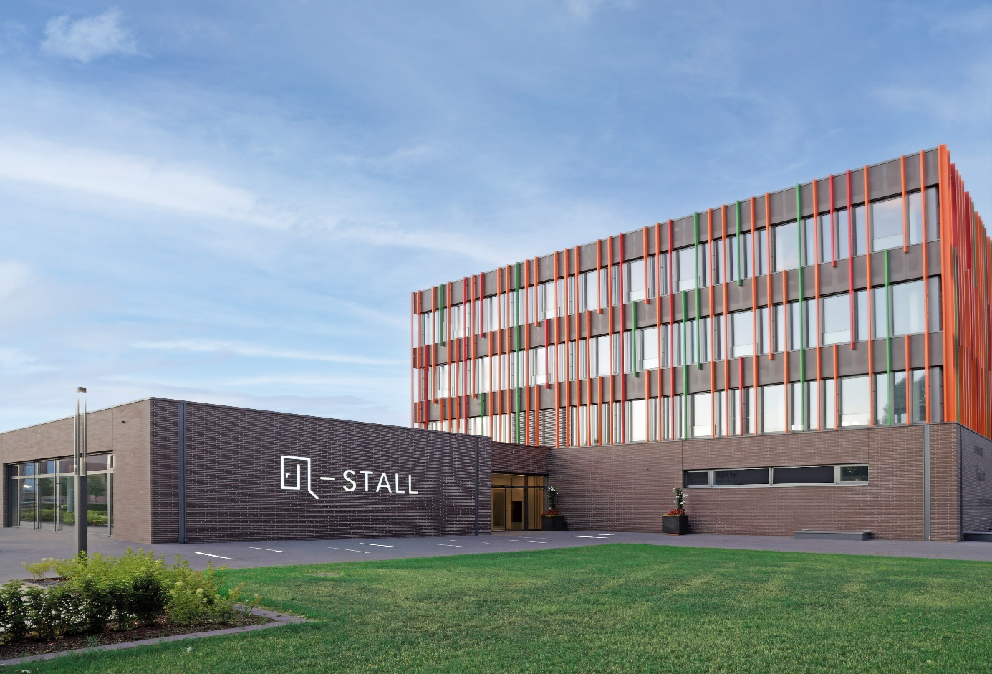
Bildunterschrift: Q-STALL – Seminar- und Bürogebäude

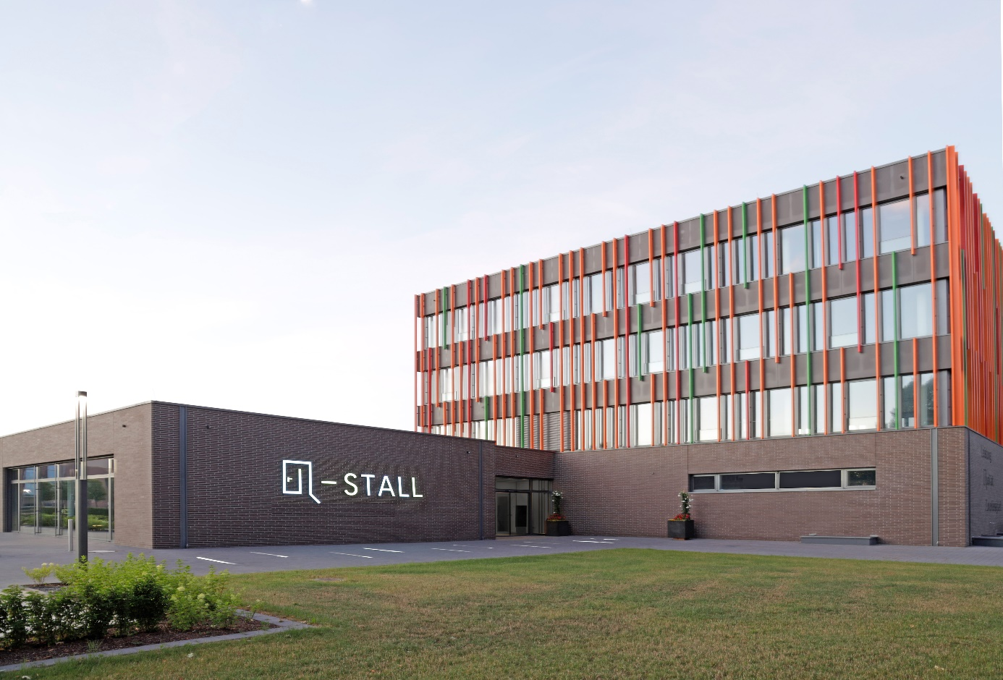
Bildunterschrift: (Foto Gebäude Q-Stall)
Allein 900 qm hochmoderne Schulungsfläche stehen im neuen Qualifizierungs-Campus am Herholz-Stammsitz für Händler, Architekten und Investoren aus ganz Europa bereit.

